 | COLÉGIO PEDRO II - CAMPUS SÃO CRISTÓVÃO III  APROFUNDAMENTO DE MATEMÁTICA – 2014  PROFESSORES: MARIA HELENA / WALTER TADEU  AULA 1: Geometria Plana – Áreas |  | 

QUESTÕES

1. Na figura, M e N são pontos médios dos lados AB e BC do retângulo ABCD e os segmentos DM e DN interceptam a diagonal AC em P e Q. Se a área do retângulo é 60, calcule a área do triângulo DPQ.
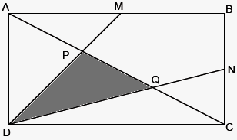

2. Determine a área do triângulo sombreado em função da área k do triângulo ABC nos casos a seguir, sabendo que os pontos assinalados em cada lado os dividem em partes iguais (congruentes).

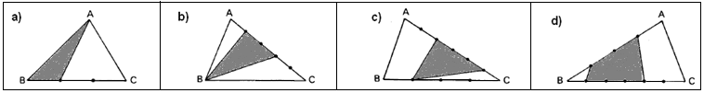

3. Determine a área da região sombreada em função da área k do paralelogramo ABC nos casos a seguir, sabendo que os pontos assinalados em cada lado os dividem em partes de medidas iguais.
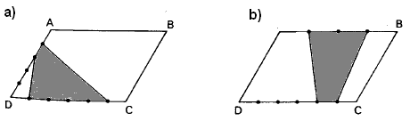

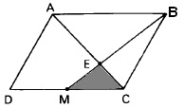
4. Na figura, ABCD é um paralelogramo de área S e M é ponto médio $\overline{\text{CD}}$determine a área da região sombreada de S.

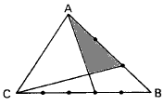
5. Se a área do triângulo ABCD é k e os pontos assinalados em cada lado o dividem em partes iguais, determine a área do triângulo sombreado em função de k.

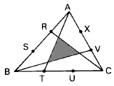
6. Se os pontos R, S, T, U, V e X dividem $\overline{\text{AB}}$, $\overline{\text{BC}}$e $\overline{\text{AC}}$, respectivamente, em três partes iguais, determine a área do triângulo sombreado em função da área k do triângulo ABC.

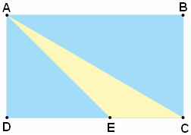
7. (UERJ) Considere uma placa retangular ABCD de acrílico, cuja diagonal AC mede 40 cm. Um estudante, para construir um par de esquadros, fez dois cortes retos nessa placa nas direções AE e AC, de modo que DÂE=45º e BÂC=30º, conforme ilustrado a seguir. Após isso, o estudante descartou a parte triangular CAE, restando os dois esquadros. Admitindo $\sqrt{3}=1,7$que a espessura do acrílico seja desprezível e que a área, em cm², do triângulo CAE equivale a:

a) 80 b) 100 c) 140 d) 180

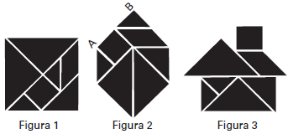
8. (ENEM) O tangram é um jogo oriental antigo, uma espécie de quebra-cabeça, constituído de sete peças: 5 triângulos retângulos e isósceles, 1 paralelogramo e 1 quadrado. Essas peças são obtidas recortando-se um quadrado de acordo com o esquema da figura 1. Utilizando-se todas as sete peças, é possível representar uma grande diversidade de formas, como as exemplificadas nas figuras 2 e 3. Se o lado AB do hexágono mostrado na figura 2 mede 2cm, então a área da figura 3, que representa uma “casinha”, é igual a:

a) 4cm² b) 8cm² c) 12cm² d) 14cm² e) 16cm²

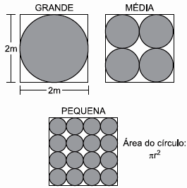
9. (ENEM) Uma empresa produz tampas circulares de alumínio para tanques cilíndricos a partir de chapas quadradas de 2 metros de lado, conforme a figura. Para 1 tampa grande, a empresa produz 4 tampas médias e 16 tampas pequenas. As sobras de material da produção diária das tampas grandes, médias e pequenas dessa empresa são doadas, respectivamente, a três entidades: I, II e III, para efetuarem reciclagem do material. A partir dessas informações, pode-se concluir que:

a) a entidade I recebe mais material do que a entidade II.

b) a entidade I recebe metade de material do que a entidade III.

c) a entidade II recebe o dobro de material do que a entidade III.

d) as entidades I e II recebem juntas, menos material do que a entidade III.

e) as três entidades recebem iguais quantidades de material.

10. (UERJ) Um tabuleiro retangular com pregos dispostos em linhas e colunas igualmente espaçadas foi usado em uma aula sobre área de polígonos. A figura abaixo representa o tabuleiro com um elástico fixado em quatro pregos indicados pelos pontos A, B, C e D.
Considere u a unidade de área equivalente ao menor quadrado que pode ser construído com vértices em quatro pregos do tabuleiro.
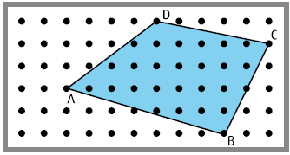
Calcule, em u, a área do quadrilátero ABCD formado pelo elástico.

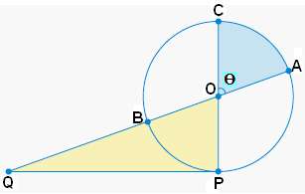
11. (UERJ) Considere um setor circular AOC, cujo ângulo central Ө é medido em radianos. A reta que tangencia o círculo no extremo P do diâmetro CP encontra o prolongamento do diâmetro AB em um ponto Q, como ilustra a figura.

Sabendo que o ângulo Ө satisfaz a igualdade tgӨ = 2Ө, calcule a razão entre a área do setor AOC e a área do triângulo OPQ.

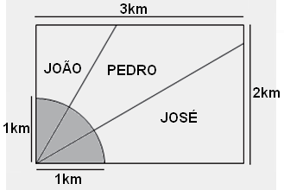
12) (ENEM) Ao morrer, o pai de João, Pedro e José deixou como herança um terreno retangular com medidas de 3km x 2km que contém uma área de extração de ouro delimitada por um quarto de círculo de raio 1 km a partir do canto inferior esquerdo da propriedade. Dado o maior valor da área de extração de ouro, os irmãos acordaram em repartir a propriedade de modo que cada um ficasse com a terça parte da área de extração, conforme mostra a figura. Em relação à partilha proposta, constata-se que a porcentagem da área do terreno que coube a João corresponde, aproximadamente, a: (considere $\frac{\sqrt{3}}{3}$= 0,58 )

a) 50% b) 43% c) 37% d) 33% e) 19%

Respostas: 1) 10; 2) a) $\frac{k}{3}$; b) $\frac{2k}{5}$; c) $\frac{3k}{8}$; d) $\frac{\text{11}k}{\text{24}}$; 3) a) $\frac{\text{17}k}{\text{60}}$; b) $\frac{k}{3}$; 4) $\frac{S}{\text{12}}$; 5) $\frac{8k}{\text{39}}$; 6) $\frac{k}{7}$; 7) c; 8) b; 9) e; 10) 25,5u; 11) $\frac{1}{2}$; 12) e;

